跑批作业：

1.查询到车位信息，发现有三条数据是今天的车位信息，其中有两条是已经被出租出去了，还有一条没有被出租出去。（查看字段‘status’，如果为true则代表已经出租出去了，如果为false则代表没有被出租出去）

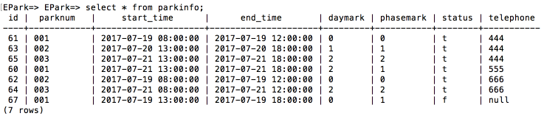

2.执行跑批处理

第一步:将所有status 是true的今天的纪录备份到parkinfolog中

insert into public.parkinfolog (parknum, start_time, end_time, telephone) select parknum, start_time, end_time, telephone from public.parkinfo where status = true and daymark = '0'; //今天租出去的车辆信息插入到历史记录表中

第二步:删除掉今天的车位记录

delete from public.parkinfo where daymark = '0';

第三步:修改状态，将所有的明天（daymark 1->0）的改为今天，后天的改为明天（daymark 2->1）

update public.parkinfo set daymark = cast(cast(daymark AS integer) - 1 AS character) where cast(daymark AS integer) > 0;

执行的最后结果如下:

parkinfo:

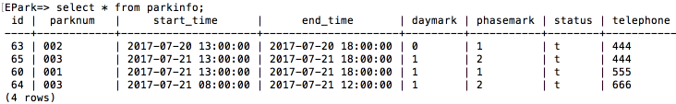

执行过后，发现一开始daymark为‘0’的数据信息已经被删除了，并且如果daymark为‘0’的车位信息已经被出租出去了的话，那么就会把这条数据信息插入到表parkinfolog中去:

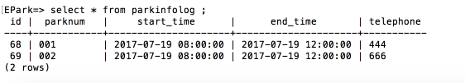

除此之外，一开始的数据中，daymark为‘1’和‘2’的数据信息被修改为‘0’和‘1’，这就代表了把一开始的数据中，明天的车位信息改为今天，后天的车位信息改为今天。可以看到一开始的数据信息中有1条数据信息为明天的车位信息，有3条后天的车位信息，执行过后的parkinfo表中，有1条为今天的车位信息，3条明天的车位信息，与测试的预期结果保持一致。